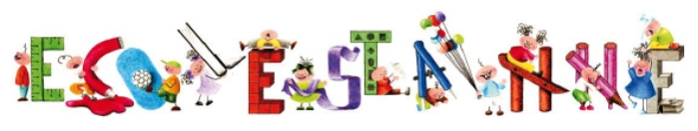

Chers parents,

Nous vous souhaitons

De très bonnes fêtes de fin d’année en famille,

Un joyeux Noël

Et

Nous vous offrons nos meilleurs vœux pour l’année 2017

**«  Le plus grand voyageur n’est pas celui qui a fait dix fois le tour du monde mais celui qui a fait une seule fois le tour de lui-même »**

**Gandhi**

L’équipe enseignante, le personnel OGEC, l’OGEC, l’APEL